Исследовательская работа на пришкольном участке
Отзвенели заливистые школьные звонки, оповещая всех об окончании очередного учебного года, прошли испытательные экзамены и выпускные вечера, стало тихо в школьных коридорах, опустела школа.
Но каждый день мальчишки и девчонки с ведрами и лейками спешат на школьный огород, здесь работы идут полным ходом. Ребята выращивают капусту, свеклу и морковь, а так же не забывают и о декоративных культурах – высажены саженцы сирени, благоухают цветники, осуществляется опытническая работа с овощными культурами. Дети работают по следующим направлениям:
Опыт № 1 Тема: «Изучение влияния сроков высадки в открытый грунт рассады белокочанной капусты сорта « Мегатон» (гибрид F1).
Опыт № 2 Тема: « Рассадный и безрассадный способы выращивания белокочанной капусты сорта«Мегатон».
Опыт №3 Тема: «Сортоиспытание моркови сорта «Витаминная» производителя г.Москвы и г.Санкт – Петербурга.
Опыт №4 Тема: « Влияние предпосевной обработки семян свеклы сорта «Бордо 237» на урожайность»
. Методика опытов:
1. Выбор участка и определение условий произрастания
2. Определение механического состава почвы
3. Определение кислотности почвы
4. Агротехника
5. Фенологические наблюдения
6. Прогнозируемые результаты
Ответственные за исследования обучающиеся 7 «А» класса: Синяева Юля, Теменева Алена, Вакурина Катя, Просолупова Настя,но помощников было много.
Научный руководитель опытнической работы – учитель биологии Саможенова Тамара Васильевна.
Заведующая пришкольным участком Цветкович Татьяна Владимировна.
Предварительно подведены итоги работы, составлены прогнозируемые результаты, оформлены исследовательские работы для участия в муниципальном туре Всероссийского конкурса « Юннат – 2016».

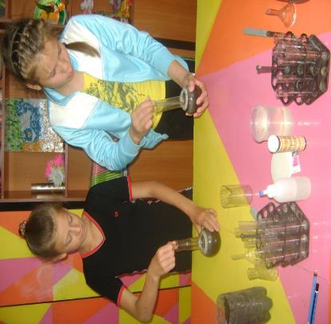
Выполнение исследований кислотности почвы.

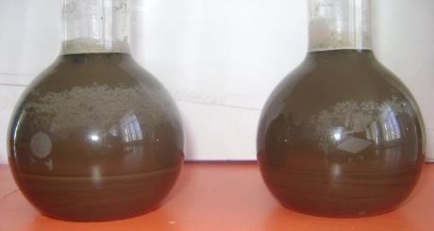
Приготовление почвенных растворов.
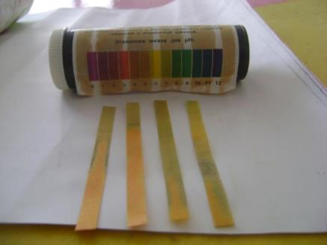
Почвы на пришкольном учебно – опытном участке близкие к нейтральным (РН = 6,1 – 6,9) и нейтральные (РН =7,0). Почва на пришкольном участке пригодна для выполнения исследования по данным культурам.

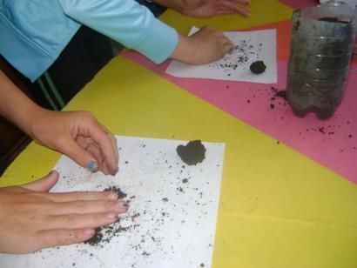
Исследование механического состава почв.
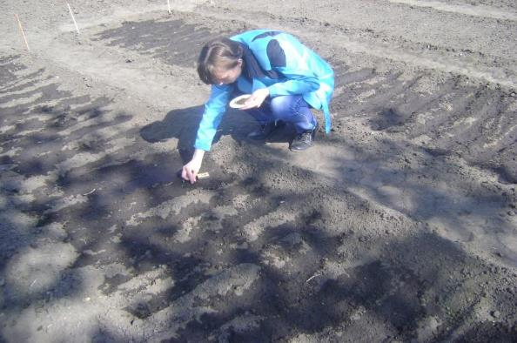
Посев семян в открытый грунт.

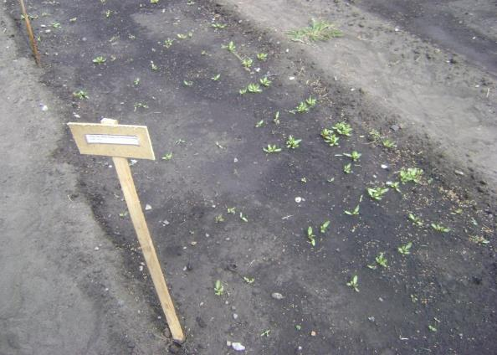
Появление первых всходов.
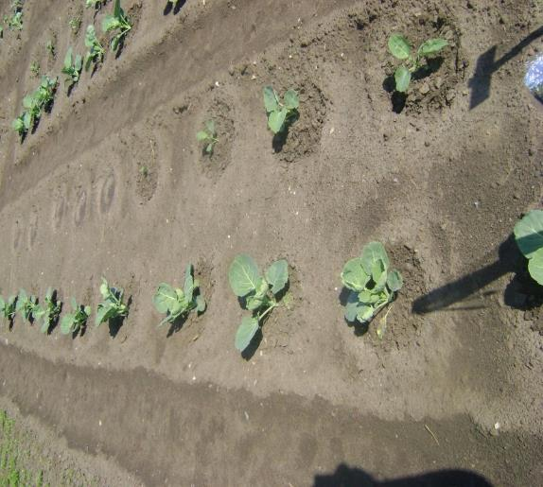.
Опытные делянки. Всхожесть капусты белокочанной сорт F1 «Мегатон» (гибрид). Слева рассадный способ выращивания, справа – семенами, т.е. безрассадный. Всхожесть 45%.

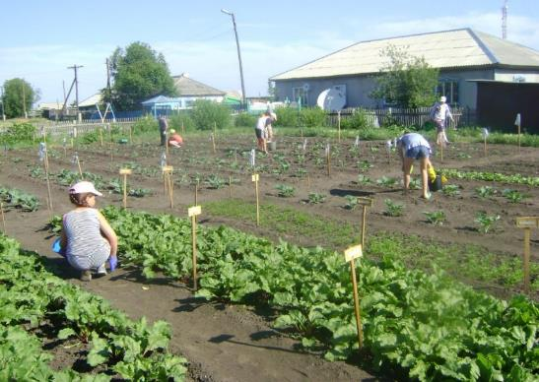
Все опытные делянки имеют таблички с указанием варианта опыта.
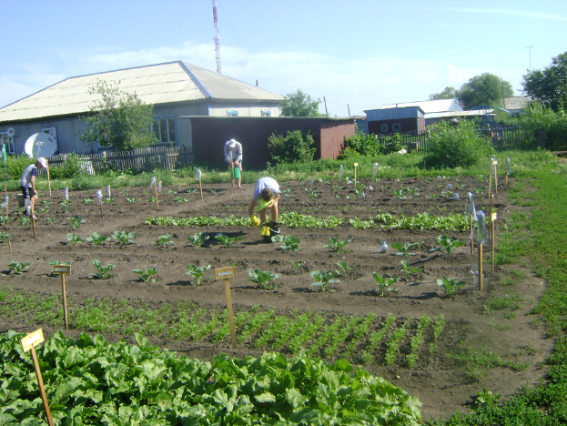
Дети за работой на пришкольном участке.
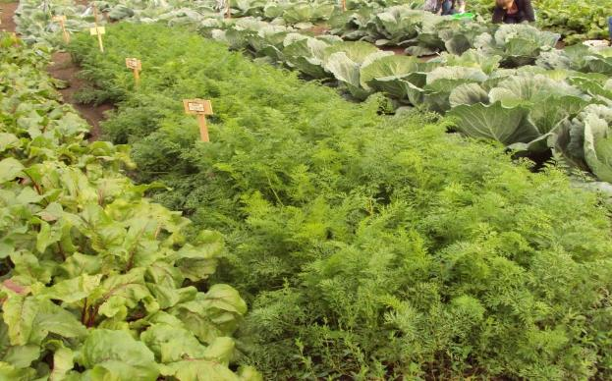
Опытные делянки в конце июля.

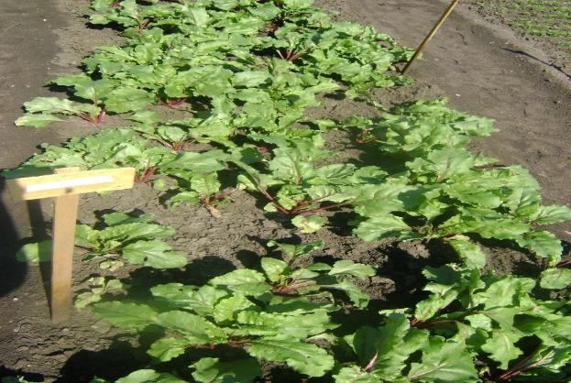
Фаза кущения свеклы (образование кустиков).
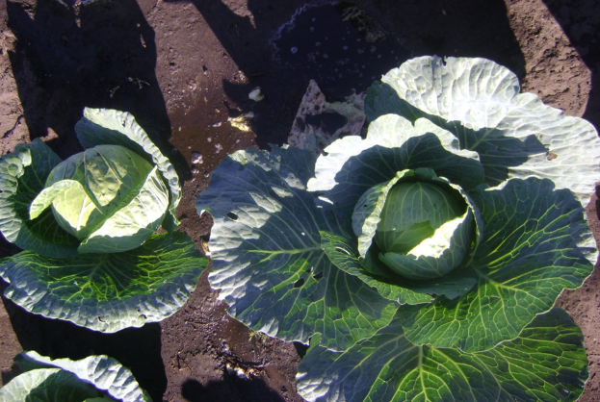
Кочан слева – рассадный способ выращивания; справа – безрассадный способ выращивания.
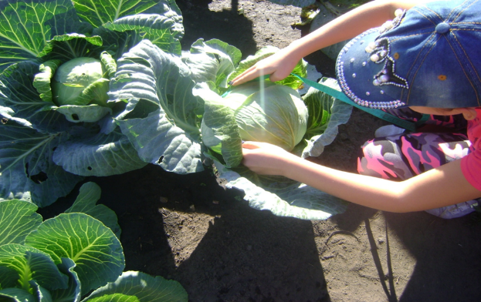 Предварительная оценка урожая капусты.
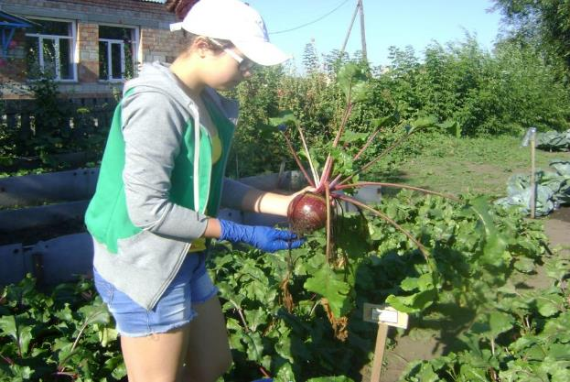
Предварительная оценка урожая свеклы столовой сорта «Бордо 237» в третьей декаде августа.
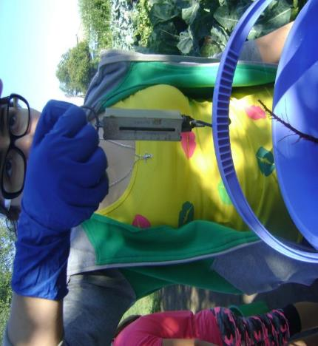
Взвешивание корнеплодов.

